类b站视频社区平台需求文档
文档版本： V2.1
创建日期：2025-10-18
团队成员：宁志豪、何玉洁、刘苏云、代贝妮、吴华、陈海洪、叶涵予

文档版本管理
  - 文档分支介绍
main分支，主要是我们项目前后端合并的版本实现
Gui分支是前端体现的分支
Logic,Logic-Vedio分支则是后端体现的分支

2. 项目愿景与项目概述（包括项目背景，愿景，目标，主要核心服务对象等）

2.1. 项目愿景与市场业务机遇
2.1.1.项目背景与业务市场机遇
随着互联网内容消费的持续增长，尤其是视频内容的普及，现有的综合视频平台在满足用户深度互动和强社区归属感方面存在明显缺口。市场巨头的内容泛娱乐化趋势，导致垂直领域（如二次元、硬核科技、知识分享、手工创作等）的爱好者与深度内容创作者难以找到高质量的互动环境和同好圈子。
我们的项目旨在抓住这一市场机遇，打造一个以特定核心兴趣为纽带，集高质量视频内容、独特弹幕互动与深度社群交流于一体的视频社区平台，满足Z世代及更广泛用户群体对文化认同和深度互动的渴望
2.1.2.产品愿景
我们的愿景是打造出一个以[不同核心兴趣模块]文化为核心的视频社区，也就是满足各种各样不同兴趣爱好的人（主要是16-28岁的学生和年轻上班族）的一个视频社区，可以让他们进行视频的观看，动态的交流，或者是视频的上传分享。
可以让观看视频的人（内容消费者）沉浸在弹幕和自己喜欢的领域之中，可以让视频上传者（up主-内容创作者）能在自己的兴趣领域里面发光发亮，我们致力于打造这种产品。
·短期愿景（8个月--1年）：成功推出最小可行产品，聚焦核心功能，吸引首批核心用户和创作者。

2.2. 项目目标
第一阶段目标（最小可行产品）：
1.完成核心视频上传、播放、弹幕、评论功能开发以及对应的前端展示
2.实现基础的创作者后台和用户中心
3.实现内容消费者与内容消费者之间，内容创作者和内容创作者，内容消费者和内容创作者之间的基本聊天
第二阶段目标：
1.引入推荐算法，提升内容分发效率
2.上线直播功能

2.3. 文档范围界定

本次版本包含： 本需求文档V2.0所描述的绝大部分功能。改进了愿景文档，然后改进了涉众分析，以及完善了用况图和需求金字塔

本次版本不包含：

移动端App（仅先开发Web端）高级的推荐算法（初期采用人工编辑推荐+简单热门排序）电商、游戏中心等商业化模块。

2.4. 名词解释
UP主：平台的内容创作者
弹幕： 在视频播放时实时飘过的评论
一键三连： 对视频同时进行点赞、投币、收藏的操作
动态： UP主发布的非视频类图文内容，类似微博
AV号/BV号： 视频的唯一标识符

2.5 目标用户群体(服务对象）
·内容消费者--核心用户：主要为16-28岁的学生和年轻上班族。他们追求高质量的垂直内容，渴望通过弹幕、评论等进行实时互动，并希望基于兴趣找到有归属感的社区
·内容创作者（up主）--关键用户:平台生态的基石。他们需要便捷的创作与发布工具、公平的流量分发机制、正向的粉丝反馈以及与粉丝有效互动的渠道

2.6 核心价值主张
独特的弹幕互动体验：实时、有趣的集体观看氛围。
强社区归属感：通过兴趣标签、社群（未来可扩展为“频道”）连接同好。
对创作者友好：简洁的上传流程、直观的数据反馈（未来）。

2.7 功能模块概览（分阶段实现）
第一阶段（当前阶段） ：
用户系统（包括普通用户和管理员有两个界面登录） + 内容管理系统（上传、审核c++） +界面的初步实现（前端qml） +服务器的搭建（云服务器腾讯云）
第二阶段 ：
社区系统（评论、动态、关注）+ 个人中心深化 + 基础搜索。
第三阶段 ：
付费体系（充电、大会员）、直播功能、数据分析后台。
未来规划：游戏中心、漫画模块、电商等。

3.1涉众分析
涉众类型 | 具体角色 | 对应角色的核心关注点和期望
Users(用户们）  ->主要服务对象，系统的主要使用者 | 内容消费者（观看视频的人）  我们分为游客和普通用户 | 获取高质量、感兴趣的内容（如动画、游戏、知识等）；流畅的播放与弹幕互动体验；个性化的内容推荐；强烈的社区归属感
 | Up主（内容创作者） | 便捷的视频上传、管理和数据分析工具；公平的流量分发与变现机制（如创作激励）；与粉丝的有效互动渠道；良好的社区氛围以支持持续创作
 | 审核员/内部运营人员/ | 高效的内容审核工具与明确的规范，以维护社区氛围与安全；丰富的后台数据以支持运营决策
Sponsors(发起人）->我们七人 | 投资人/股东/甲方（假定，实际上没有） | 他们往往关注视频平台的用户增长情况，市场份额盈利情况和商业回报等内容
 | 业务经理这类人 | 分析平台在我们视频行业的独特定位和优势，从而指导开发出更适应市场的平台
Developers(开发人员） | 包括开发，测试，运维->我们七人 | 我们关注的是一个清晰，稳定的产品需求和技术方案；合理的愿景开发周期；以及可维护可扩展的系统架构
Authorities(权威) | 内部监管机构（审核员） | 平台可以审核通关的内容应该符合法律法规，特别是版权和青少年保护什么的
 | 领域专家（假定，实际上多半没有，对于社区文化的研究者） | 他负责保证我们项目可以保持独特的社区文化模块（比如二次元社区，弹幕文化等），用于体现我们项目的核心价值
Customers(客户） | 消费者（购买大会员或者推流的人，或者买直播打赏道具的人->暂定） | 更高的视频清晰度，更多的付费视频内容，礼物打赏的虚荣心和满足感，视频的关注度提升情况

3.2用户角色与画像
角色 | 核心特征与目标 | 核心需求
游客 | 未登录用户，内容浏览者 | 1. 无需登录即可浏览首页和观看视频。  2. 能了解平台的基本内容和调性。  3. 被吸引后能方便地注册
普通用户 | 已注册用户，核心消费者和互动者 | 1. 流畅地搜索和发现感兴趣的视频。  2. 通过弹幕、评论、点赞与他人互动。  3. 关注UP主，形成自己的信息流。  4. 管理自己的收藏夹和观看历史
UP主 | 内容创作者，平台生态核心 | 1. 便捷地上传、管理和发布视频。  2. 获得清晰的数据反馈（播放量、粉丝数等）。  3. 与粉丝进行有效互动（评论、动态）
审核员 | 内部运营人员，内容安全守护者 | 1. 高效地审核用户上传的视频、评论、弹幕。  2. 对违规内容进行便捷处理（通过/驳回/封禁）。  3. 有明确的审核标准和操作指南
系统管理员 | 最高权限管理者 | 1. 管理所有用户和角色权限。  2. 配置系统全局参数。  3. 监控系统健康状况和数据报表

3.3问题的陈述与需求金字塔

3.3.1.问题陈述
我们的项目的问题陈述：
- 首先对于热爱二次元或者各种领域爱好者的用户（内容消费者）：他们缺乏应该能进行高质量欣赏和实时互动的，方便联系同好的平台，导致他们对于该社区的归属感不强，限制他们的文化消费
- 然后是对于领域爱好者，或者乐意分享各个领域见解或只是分享等行为的用户（也就是up主）：他们缺少这种社区对应的分享平台来分享个人的见解或者展示自己想找到同好的渠道，对于热爱分享的，某个领域的up（内容创作者），他们需要一个平台用于分享在他们圈子的内容
- 然后是平台审核员：在面对用户生成的海量视频、弹幕和评论内容时，缺乏​​高效、精准且标准统一的工具与方法来确保内容安全与合规，面临审核效率低下、尺度把握不一及工作压力大的挑战
- 最后是系统管理员：在支撑一个高并发、强交互的视频社区平台时，缺乏对​​系统全局健康状况、用户权限和数据资源的集中、可视化管理能力，难以确保平台的稳定性、安全性和可持续运营。
3.3.2.需求金字塔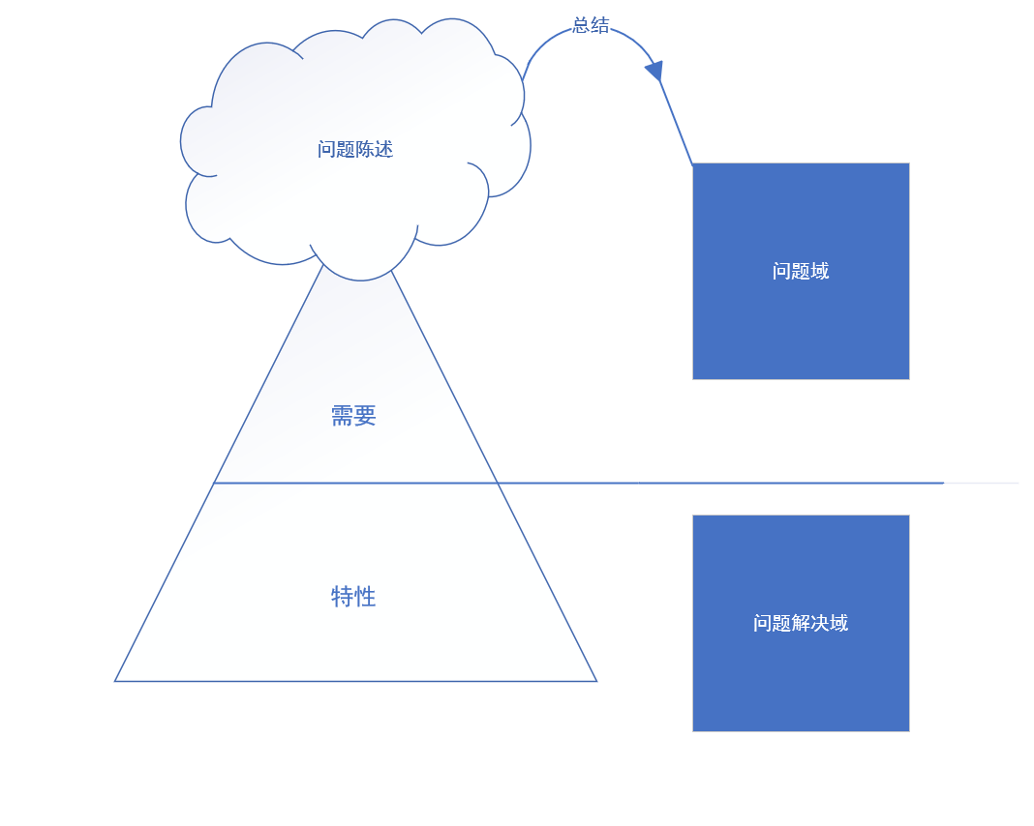
一.首先是需要，也就是需求金字塔的中层，用户真正想要的东西
1.内容消费者（如二次元爱好者）的需求​​
高质量内容获取：系统能够轻松发现并观看符合自身兴趣的高质量视频内容，满足娱乐、学习或深度文化消费的需求。
实时互动与归属感：在观看视频时，能通过弹幕、评论等方式与他人进行实时互动，感受“一起看”的陪伴感，并基于兴趣找到同好，建立强烈的社区归属感。
个性化体验：系统可以获得根据个人喜好定制的推荐内容，减少信息过载，提升内容发现的效率和愉悦感。
2.内容创作者（UP主）的需要​​
便捷的创作与分享：系统拥有简单易用的工具来创作、上传和管理视频内容，并能轻松地将自己的见解或作品分享给目标受众，找到知音。
有效的反馈与成长：系统反馈清晰的播放量、粉丝增长、互动数据等反馈，以便让up主了解内容效果、优化创作方向，并建立个人影响力。
与粉丝深度互动：系统能够方便地让up主与粉丝进行交流（如回复评论、发布动态），维护和壮大自己的粉丝社群。
3.审核员的需要
•高效与精准的审核：系统在面对海量内容时，能快速、准确地对视频、弹幕、评论进行合规性判断，显著提升审核效率，降低工作压力。
•标准统一与决策支持​：审核过程中有清晰、统一的规范和工具支持，确保审核尺度一致，减少误判和争议。
4.系统管理员的需要​​
•系统稳定与可视化管理​：系统能够全面监控平台运行状态（如服务器健康度、流量峰值），快速定位并处理问题，确保平台的高可用性和稳定性。
•安全与可控的资源管理​：系统具备强大的用户权限管理和数据资源控制能力，防止安全事件，保障平台和数据的安全有序。

- 则是特性，需求金字塔的底层，是为了满足用户需要的功能

- 对于内容消费者：可以提供智能推荐，比如经常点击哪个板块，还可以提供弹幕系统和聊天系统，增加内容消费者的参与程度，还可以添加点赞收藏评论功能，方便用户重复播放和分享个人观点或者吐槽，同时还可以关注up主，形成个人的动态视频流
- 对于up主（内容创作者）：可以提供视频上传工具，还可以分析视频的数据的工具进行反馈浏览，以及稿件的管理，封面与标题优化的建议，还有和粉丝互动的渠道，比如私信或者评论回复
- 对于审核员：应该有一个方便审核员审核的队列方便他驳回或者通过，并且可以添加驳回理由。或者可以的话实现一个内容详情的预览，方便审核是否违规或者插入自动检测屏蔽词自动驳回功能。
- 对于系统管理员：应该提供全局用户管理（封禁解封）以及系统的参数配置，云服务器情况，以及系统监控的仪表盘，数据的汇报情况导出或者展示功能

4. 系统总体架构与流程图

4.1. 系统功能架构图

├── 用户前台
│ ├── 首页推荐
│ ├── 频道分区
│ ├── 动态关注
│ ├── 视频播放页
│ │ ├── 播放器
│ │ ├── 弹幕区
│ │ ├── 信息区（标题、简介）
│ │ └── 评论区
│ └── 个人中心
│ ├── 历史记录
│ ├── 离线缓存
│ ├── 我的收藏
│ └── 稍后再看
├── UP主后台
│ ├── 稿件管理（上传、编辑、列表）
│ ├── 数据中心
│ ├── 互动管理（评论、弹幕）
│ └── 粉丝管理
└── 运营后台
├── 用户管理
├── 内容审核
├── 内容推荐管理
├── 数据统计
└── 系统监控

4.2. 核心业务流程（待最小可行产品成型后）
用户注册/登录 （包含第三方登录、短信验证等分支）
视频上传与审核流程 （从UP主上传 -> 转码 -> 进入审核队列 -> 审核通过/驳回 -> 成功发布）
视频播放与互动流程 （从点击视频 -> 加载播放 -> 发送弹幕/评论 -> 更新数据）
用户搜索流程 （输入关键词 -> 搜索建议 -> 展示结果 -> 筛选排序）

4.3. 系统用况图
4.3.1.确定参与者
首先应该在画用况图之前，应该确定好参与者
之前列出的用户（users）他们是主要的参与者包括了，内容消费者（分为游客和已注册用户），内容上传者（up主），审核员和系统管理员，他们都有和系统有明显的交互。---->这是作为人的参与者
还有外部系统的参与者，我们的项目里面涉及到了第三方登录系统（qq,微信等第三方登录），还有支付系统，支付系统也会和系统进行交互，比如回复支付成功或者失败。---->这是作为外部系统的参与者
4.3.2.用况图的绘制以及简要的用况和参与者描述
确定好参与者，那么就可以确定参与者与用况了

1.首先是游客
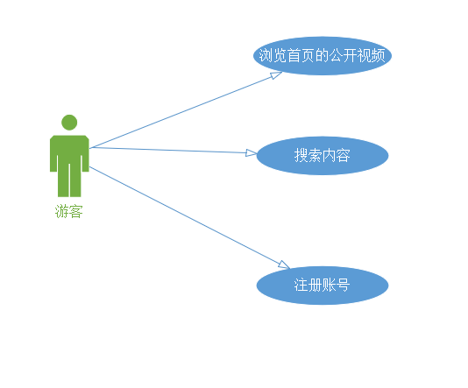
游客：游客是内容消费者的一部分，是尚未注册的人
浏览首页公开视频：首页公开视频是每个人都可以观看的，不受限制的，游客可以直接观看首页的公开视频
搜索内容：搜索内容向游客提供了可以使用关键字在首页搜索游客想看的视频
注册账号：注册账号可以是第三方登录，也可以是直接注册，注册账号的用况给游客提供了一个方便从游客变成已注册用户的渠道

- 然后是已注册用户
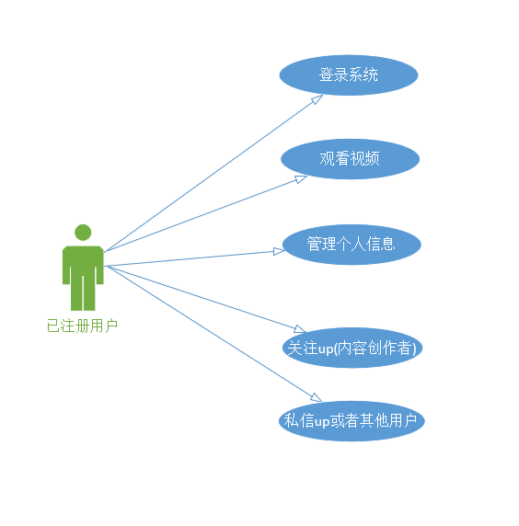
已注册用户：已注册用户是游客进行登录注册过后的人
登录系统：系统向已注册用户提供了一个可登录界面，已注册用户可以通过该界面进行登录，可以使用第三方登录，也可以是注册后个人设置的用户名和密码
观看视频：系统向已注册用户提供了观看视频的功能，这个观看视频是一个简称，其实还包含了视频的所有功能，包括提供清晰度调整，倍速，点赞收藏点踩分享，评论等功能，已注册用户可以在观看视频的时候享有这些视频所提供的功能
管理个人信息：系统向已注册用户提供了一个用于保存个人信息的界面，里面显示了已注册用户的头像，硬币，是不是大会员，关注情况，历史记录，收藏记录等个人的信息
关注up:系统提供了已注册用户可以关注个人喜欢的up的操作，使得用户可以在个人信息界面里面更方便的找到自己喜欢的up主。
私信up或其他已注册用户：系统提供了一个可以让已注册用户可以与up或者用户私聊的选项，这样帮助他们在共同的兴趣爱好领域里面进行沟通

- 然后是up主（内容创作者）

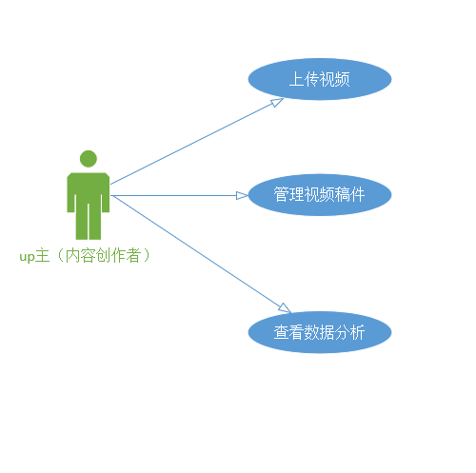
Up主（内容创作者）：本身其实也是已注册用户，只不过是其泛化的结果，内容创作者拥有除了已注册用户的用况外，还有一些独属于个人的用况，他是主要丰富社区内容的分享者。
上传视频：系统向内容创作者提供了可以上传视频的功能，包含了基本的上传进度条，上传是成功还是失败，然后推送到主界面
管理视频稿件：系统向内容创作者提供了管理个人视频的内容的地方，可以对上传的视频进行隐藏，删除，更改封面，标题等一系列操作，之后会进行重新上传更新
查看数据分析：系统向内容创作者提供了可以查看个人总的视频数据或者单个视频数据的功能，up主可以通过该功能了解到近期视频数据，和个人总的粉丝情况

- 审核员
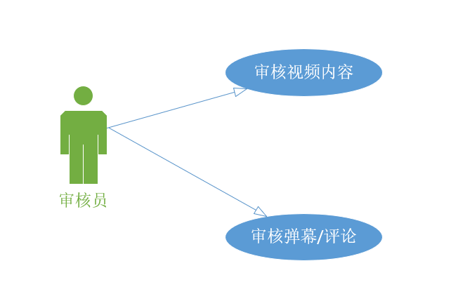
审核员：审核员是负责审核已注册用户所发出的各种各样的内容（包括弹幕评论，视频内容）的人，拥有着驳回和同意视频上传到首页，删除评论或者弹幕的权力
审核视频内容：审核视频内容是系统给审核员提供的一个功能，可以让审核员可以对该视频进行驳回，驳回的理由的批注，同意视频上传到首页等基本功能
审核弹幕/评论：审核弹幕/评论是系统给审核员提供的用于检查弹幕和评论是不是符合规定的功能，方便审核员进行删除弹幕或者评论

- 系统管理员
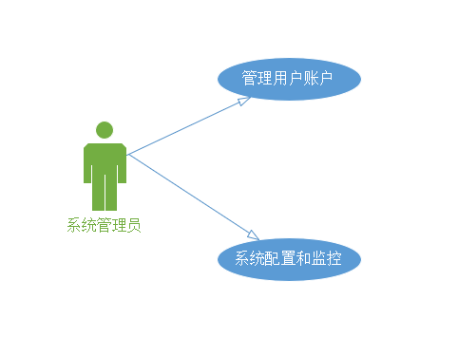
系统管理员：是负责整个系统和管理所有用户的最高权限人，可以拥有封禁用户和配置系统全局参数的权限
管理用户账户：管理用户账户是系统给系统管理员提供的一个可以管理用户账户是不是符合规定的功能，可以对不合规的用户账户进行封禁，或者误封之后的解禁功能
系统配置和监控：该功能是系统提供给系统管理员用于对我们系统进行全局系统参数配置的功能，方便系统管理员根据硬件配置或者云服务器配置进行调整，优化性能，系统也应该提供跟踪cpu，内存的占用情况来报告系统负载，方便进行调优

6.第三方登录系统（qq,微信等）
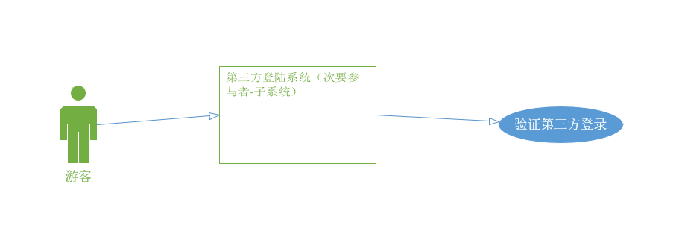

第三方登录系统：通常指的是使用qq或者微信直接登录进入系统成为已注册用户，降低新用户的注册门槛（次要参与者）也就是子系统
验证第三方登录：当游客发起第三方登录的时候，通过第三方登录这个外部系统的媒介调用验证第三方账号的用况，第三方会生成一个是不是正确的凭证并获取用户的基本信息，然后创建出一个新的已注册用户

7.支付系统
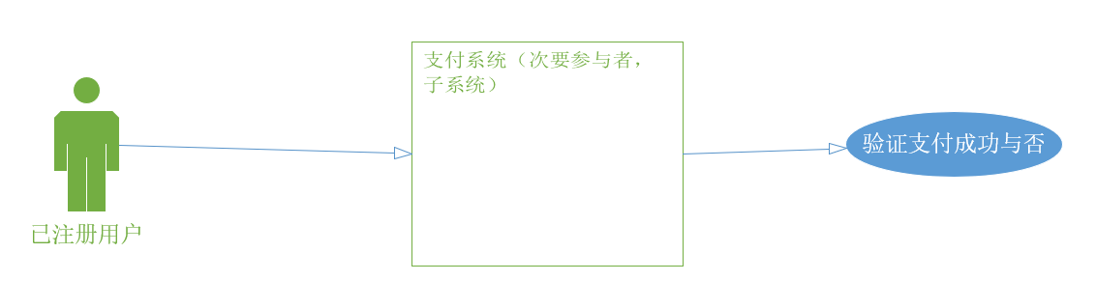
支付系统：当已注册用户购买直播道具或者大会员的时候，子系统支付系统就会弹出扫码支付或者其他支付的界面然后来验证支付是否成功
验证支付成功与否:该用况会将支付成功还是失败的消息返还给系统，然后系统会进一步作出反应，同时告知已注册用户自己支付成功还是失败

4.3.3.用例详细描述
待定中 后续将更新

5. 详细功能需求

5.1. 用户认证与账户管理模块
5.1.1. 用户注册
功能描述： 用户可通过手机号或邮箱注册账号
需求详情：
输入手机号/邮箱 -> 发送验证码 -> 验证 -> 设置密码和昵称 -> 完成注册（昵称需唯一，且有长度和敏感词限制）。
注册成功后自动登录
5.1.2. 用户登录
功能描述： 用户通过账号密码或第三方方式登录。
需求详情：
支持账号密码登录
支持第三方登录（微信、QQ、微博），需关联并获取基础信息（头像、昵称）
提供“记住我”和“忘记密码”功能
5.1.3. 个人资料管理
功能描述： 用户可编辑自己的公开资料
需求详情：
可修改：头像、昵称、性别、生日、个人简介、签名
头像支持裁剪和预览
昵称修改后有一定冷却时间（如7天）

5.2. 视频核心功能模块
5.2.1. 视频上传
功能描述： UP主可向平台上传视频文件
需求详情：
点击选择文件（可完善拖拽上传）
支持格式：MP4, AVI, MOV等主流格式。
文件大小限制：单个文件不超过2GB
上传过程中需显示进度条，支持断点续传。
后续上传同时可填写视频信息：标题、封面图（支持上传或从视频中截取）、简介、标签、所属分区
视频上传后进入“转码中”和“待审核”状态
5.2.2. 视频播放页
功能描述： 用户在此页面观看视频并进行所有互动
需求详情：
播放器：

1.支持播放、暂停、进度拖拽、音量控制、全屏、网页全屏、快捷键操作
2.支持清晰度切换（如 1080P, 720P, 480P，根据转码结果动态显示）
3.支持倍速播放（0.5x, 0.75x, 1.0x, 1.25x, 1.5x, 2.0x）。
弹幕系统：
支持实时发送和显示弹幕
弹幕可设置：颜色、位置（滚动、顶部、底部）、字体大小
提供弹幕开关、屏蔽等级（按类型或关键词屏蔽）功能
弹幕数据与视频时间轴关联
视频信息区：
显示标题、播放量、弹幕数、发布时间、UP主信息卡
显示“点赞”、“投币”、“收藏”、“分享”按钮及计数
评论区：
支持发布评论、回复评论（盖楼功能）
评论支持点赞和点踩
评论排序：热评优先、按时间正序/倒序

5.3. 内容发现与消费模块
5.3.1. 首页推荐
功能描述： 根据用户兴趣和行为，个性化推荐视频
需求详情：
MVP阶段：可采用“热门推荐”+“最新发布”+“分区推荐”的混合模式
瀑布流布局，无限滚动加载
每个视频卡片显示：封面、标题、UP主、播放量、弹幕数
5.3.2. 频道分区
功能描述： 按内容类别划分频道，方便用户垂直浏览
需求详情：
预设固定分区，如：动画、游戏、音乐、舞蹈、科技、生活、鬼畜等
点击分区进入次级页面，可按“最新发布”、“最多播放”、“最多弹幕”等排序
5.3.3. 搜索功能
功能描述： 用户通过关键词查找视频和UP主
需求详情：
提供搜索框，输入时给出搜索建议
搜索结果页可筛选：按视频、按UP主、按分区、按时长、按发布时间等

5.4. 社交互动模块
5.4.1. 关注与粉丝系统
功能描述： 用户可关注UP主，形成关系链
需求详情：
在UP主主页和视频页有关注按钮
用户有“关注列表”和“粉丝列表”
“动态关注”页展示已关注UP主的最新视频和图文动态
5.4.2. 私信系统 (最小可行产品后期)
功能描述： 用户之间可互相发送私信
需求详情：
支持文本、表情
可设置拒收陌生人私信

5.5. UP主后台模块
5.5.1. 稿件管理
功能描述： UP主管理自己上传的所有视频
需求详情：

列表形式展示所有稿件，包含状态（已发布、审核中、未通过等）
可对已发布视频进行编辑（标题、封面等）、删除
查看视频的详细数据（播放、弹幕、评论、硬币、分享数）
5.5.2. 数据中心

功能描述： 以图表形式展示UP主的粉丝增长、播放量、互动数据等

5.6. 后台管理系统
5.6.1. 内容审核
功能描述： 审核员审核用户生成内容
需求详情：
待审核内容队列，一键审核（通过/驳回）
驳回需选择理由
可查看视频详情、弹幕列表和评论列表。
5.6.2. 用户管理
功能描述： 管理员管理所有用户账号
需求详情：
可搜索用户、查看用户详情、封禁/解封用户

6. 非功能需求
性能需求：
首页首屏加载时间 < 3秒。

视频播放点击后开始缓冲时间 < 5秒
安全性需求：
用户密码需进行处理后存储
敏感操作（如修改密码）需二次验证
可用性需求：
界面设计简洁直观，符合目标用户群体的审美
操作流程符合直觉，新用户无需培训即可完成核心操作（看视频、发弹幕）

7. 数据与指标
业务指标：
用户平均每日观看时长
视频上传量（日/月）
用户留存率（次日、7日、30日）
系统监控指标：
服务器CPU、内存、磁盘使用率、数据库性能指标

8. 技术栈
后端语言：c++,qml
数据库：MySQL
实时通信：Socket
文件存储：云服务器
前端：java、qml

9. 待定与未来规划
待定问题：
弹幕的高级屏蔽算法具体如何实现？
是否需要深入“社区方向”垂直领域编写代码
未来迭代功能：
直播功能
创作者激励与收益系统（充电、广告分成）
手机App客户端
高级推荐算法
弹幕礼物、高级表情等

